db.sql

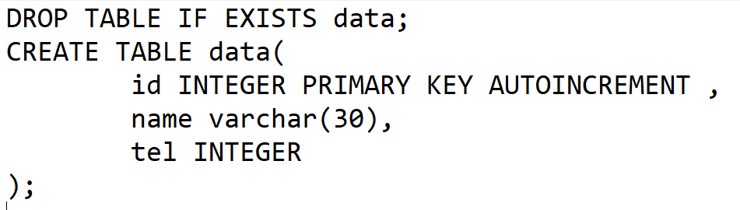

Init_db.py

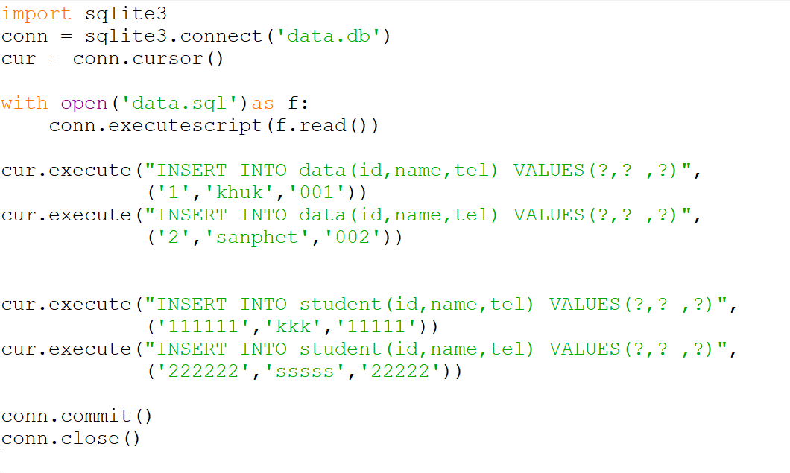

App.py

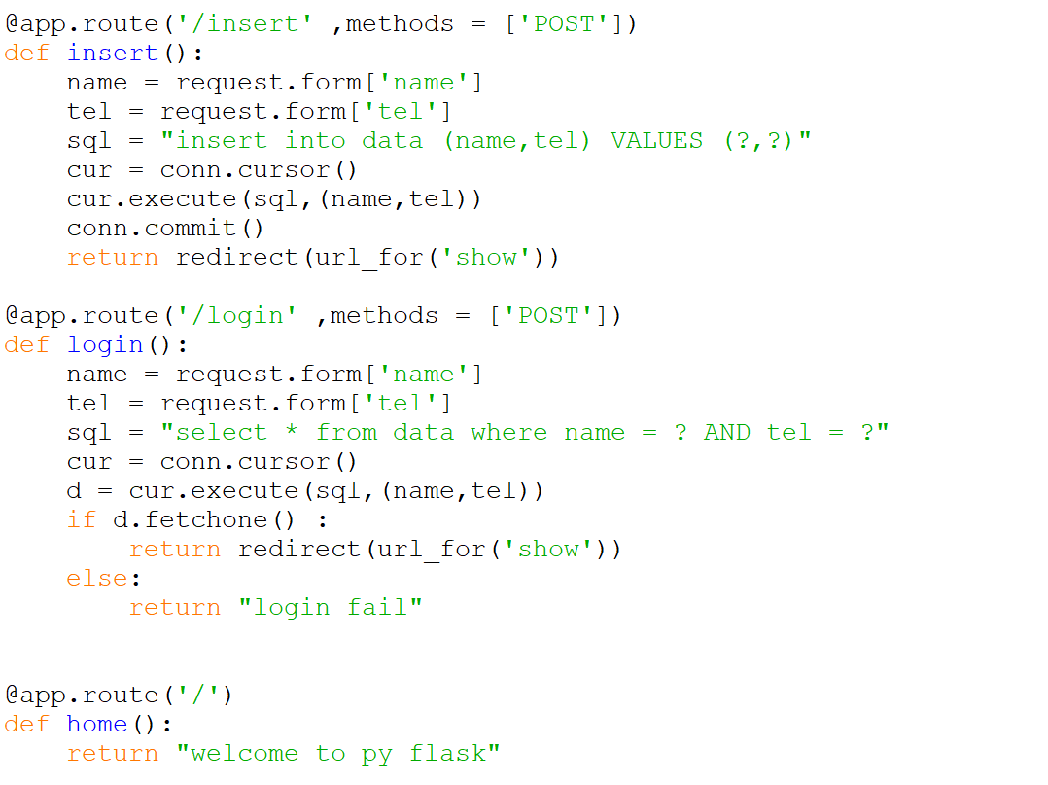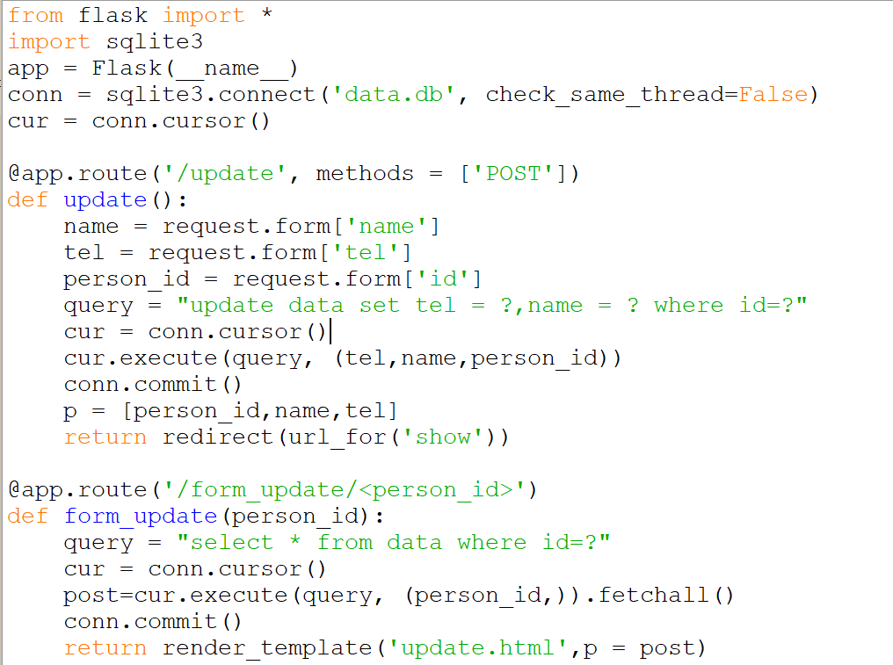

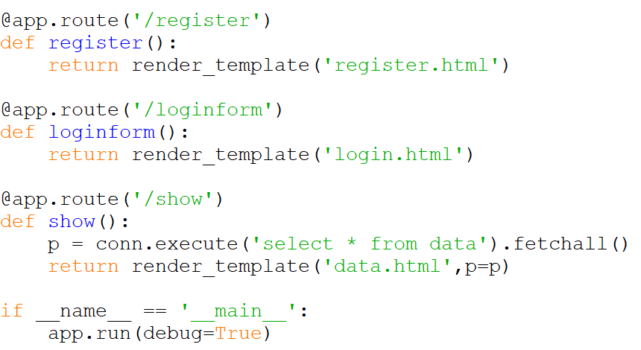

Login.html

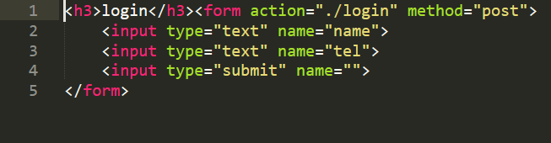

Update.html

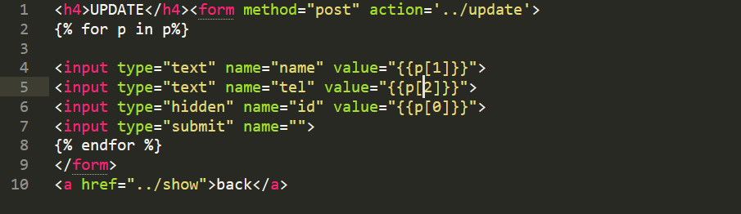

Show.html

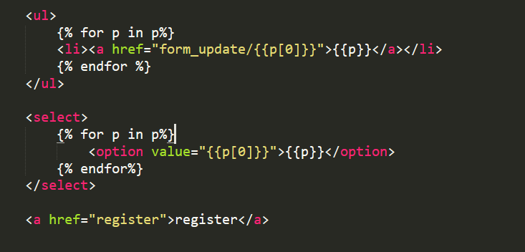

Register.html

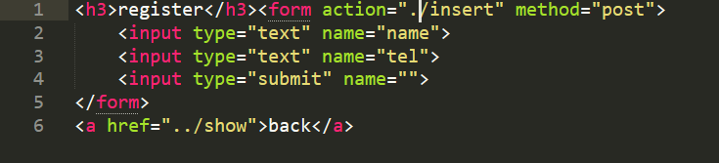

Show แบบดึงข้อมูลหลายชุด

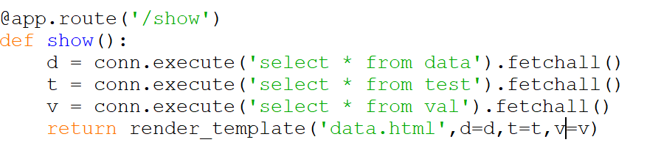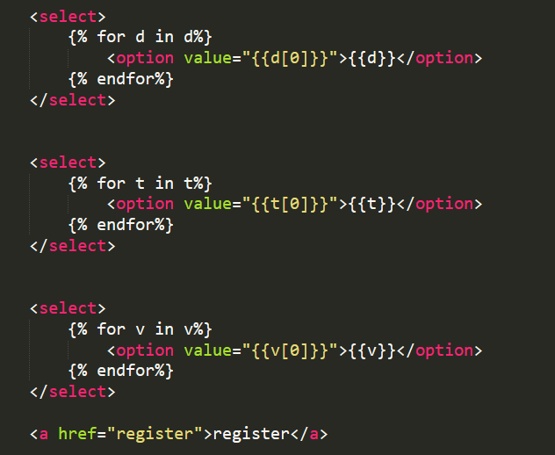

V[0]

คือค่าตำแหน่งที่ 0 ตามลำดับจากตาราง